附件1：
乐跑软件下载以及使用说明

一、“步道乐跑”APP下载
二、注册登录认证身份
1.注册登录
学生可通过微信、QQ、手机号等方式进行注册登录。
2.身份认证
（1）登陆后点击“我的”-“立即认证”，即可进入身份认证界面；
（2）选择对应“身份”并填写信息后，点击“认证”按钮即可提交认证申请。
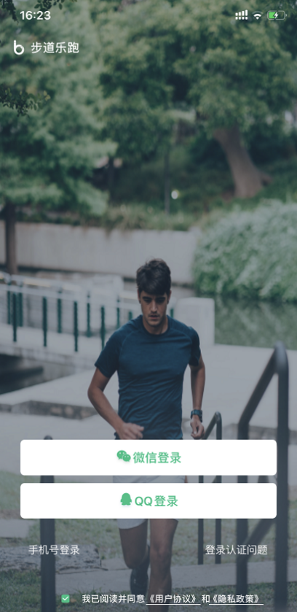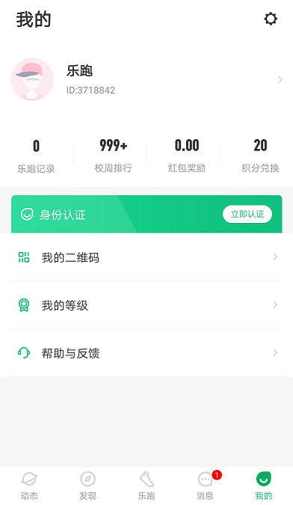
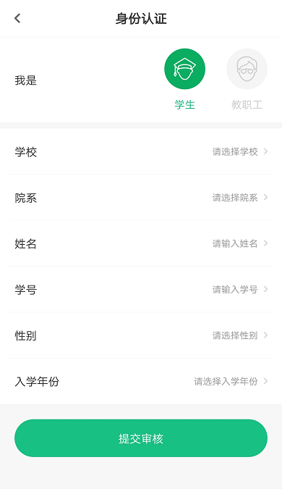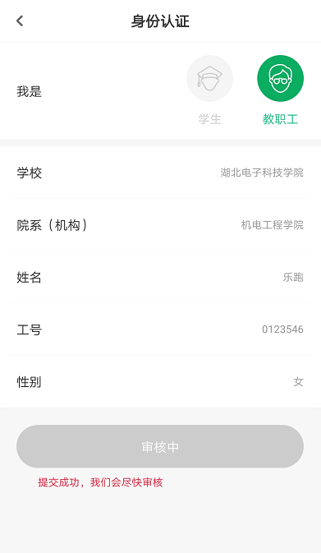
2.认证结果
（1）认证通过：“我的”界面会显示“已认证”标志；
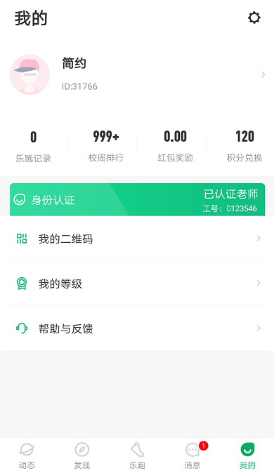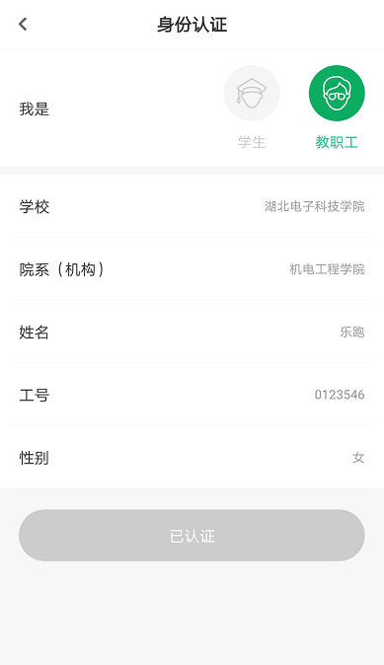
（2）认证不通过：“我的”界面会显示“审核未通过”，需修改信息后重新提交。
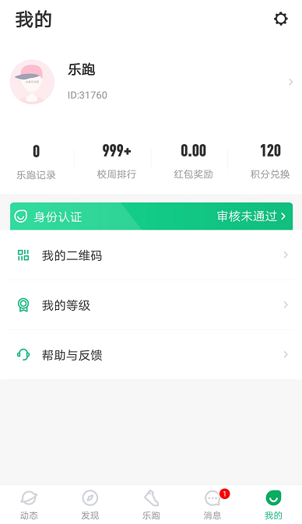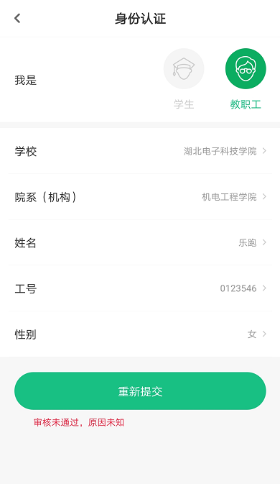
三、规则/成绩查看
点击主界面右上角“规则/成绩”，可查看本学期的跑步规则和个人成绩。
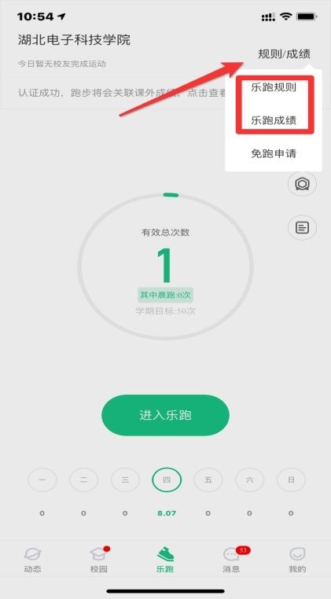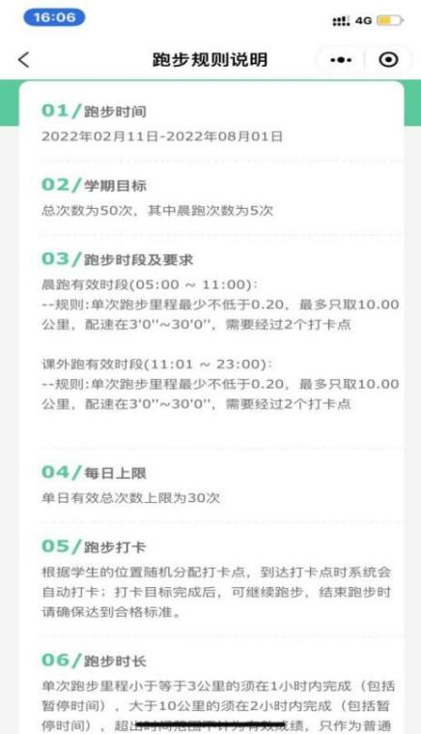
四、免跑申请
点击“规则/成绩”-“免跑申请”-上传阳光长跑免跑申请表（需辅导员和学院签字、盖章后，拍照或扫描上传）及近半年三甲医院出具的诊断证明、病例等相关材料（经校医务室审核并注明意见）（拍照或扫描上传），二者缺一不可，否则不予受理。
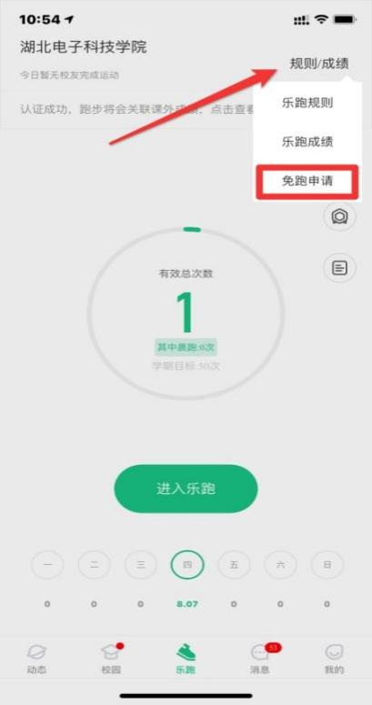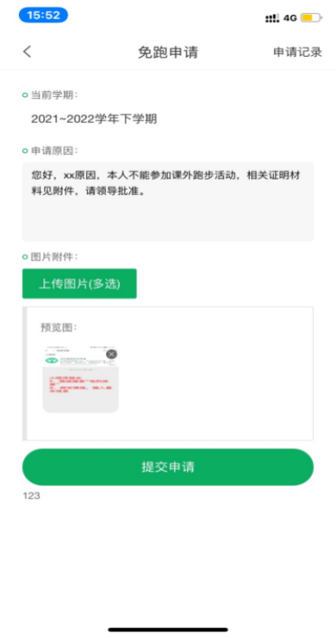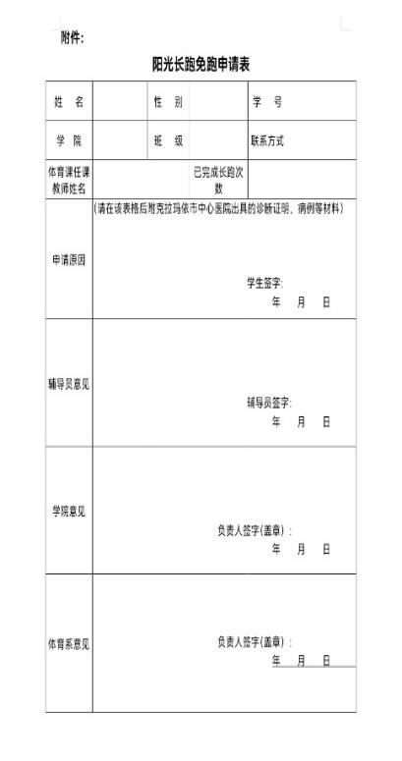

六、跑步流程
在“乐跑”界面点击“进入乐跑”，弹出安全提示，点击进入乐跑，开始跑步；点击“更换跑区”，可进入乐跑设置，更换跑区。校区在校学生请选择“中国石油大学（北京）克拉玛依校区”，校区在外交流生请选择“校区在外交流生跑区”。
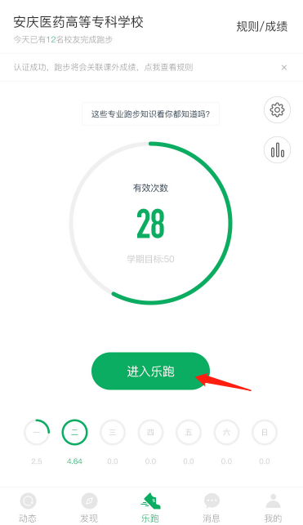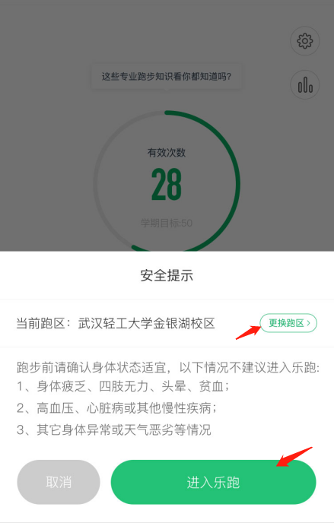
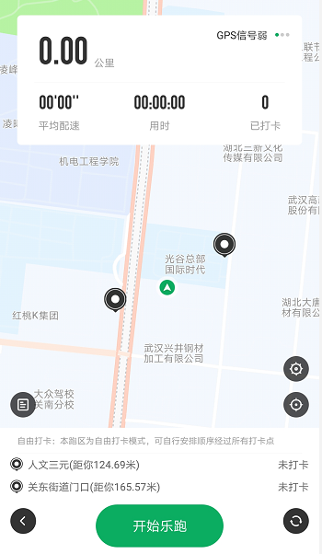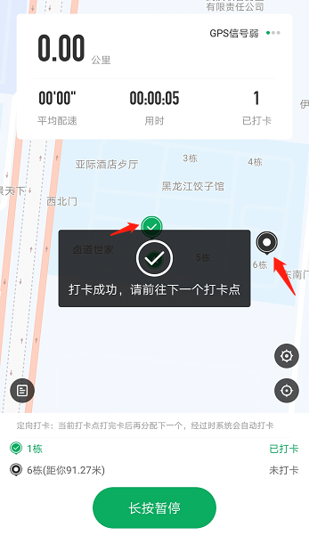
七、申诉服务
1.APP内申诉（建议使用此方式）
步道乐跑APP：我的-帮助与反馈-选择问题
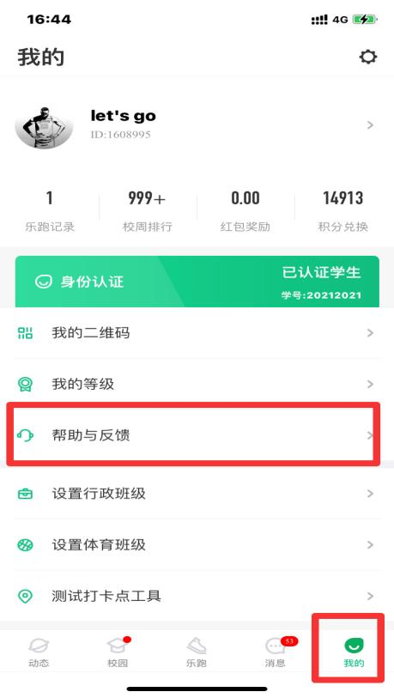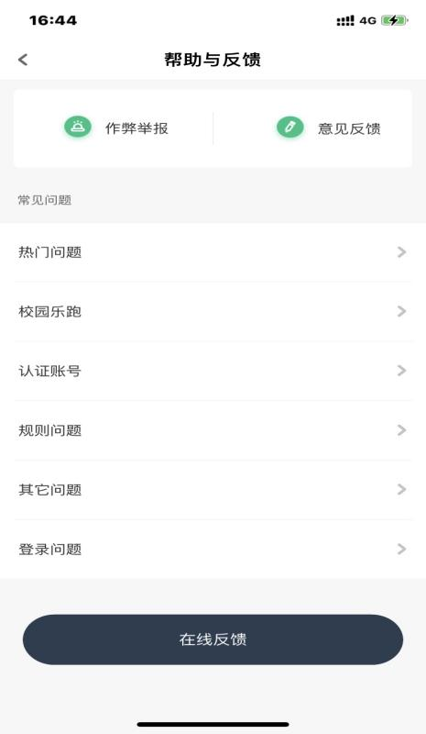
2.人工客服
客服电话：027-59308374/58900361/58900362,服务时间：周一至周五上午09:00-12:30、下午14:00-18:00。
3.微信公众号
官方微信公众号为“步道乐跑”，可在微信公众号“步道乐跑”中回复“申诉”，填写相关申诉内容并提交，提交后可在申诉界面查询申诉进度。
4.官网网站
地址：http://www.lptiyu.com

